ÉPÍTÉSZETI TERVEZÉSI PÁLYÁZAT,
SZIGETSZENTMIKLÓS

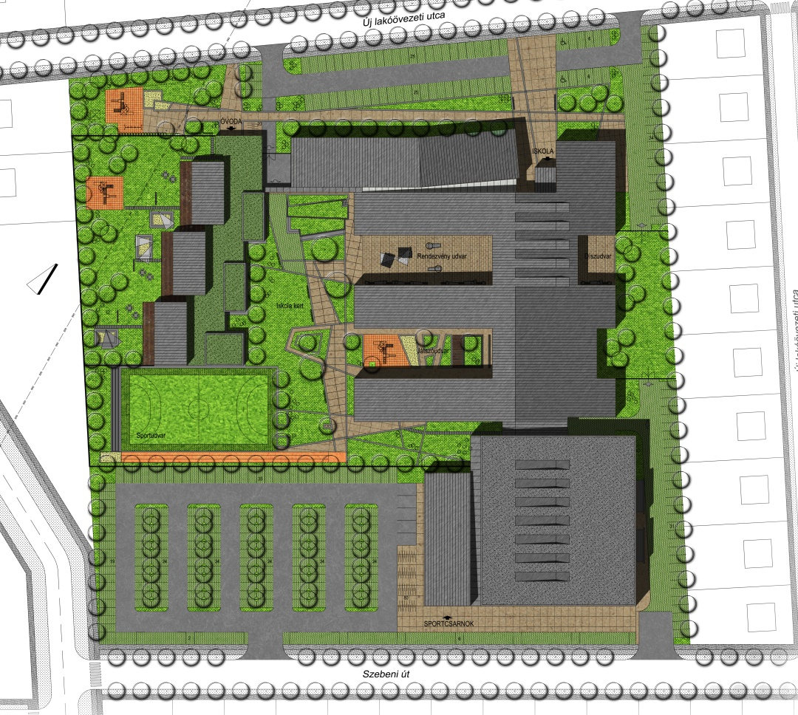

24 tantermes általános iskola, zeneiskola,
6 foglalkoztató termes óvoda,
sport- és rendezvénycsarnok

- ÉPÍTÉSZ MŰSZAKI LEÍRÁS

  - Helyszíni adottságok
A tervezési feladat Szigetszentmiklós belterületén, 12505 (0298/132) hrsz.-ú 3,0189 ha nagyságú, önkormányzati tulajdonú ingatlanon 24 tantermes általános iskola, zeneiskola, 6 foglalkoztató termes óvoda és sport- és rendezvénycsarnok kialakítása. A tervezett új létesítmény összevontan egy 150 férőhelyes óvodát, 700 fős általános iskolát, 300 fős zeneiskolát és egy maximum 1500 férőhelyes multifunkciós városi sportcsarnokot foglal magába.
A terület sík, közel négyzet alakú, aminek átlója megközelítőleg É-D irányú. A telket ÉK felől a fejlesztéssel egy időben kialakítandó lakóövezeti telkek, DK felől a pályázati kiírás szerint 16 méterre szélesítendő Szebeni út, DNy-ról a tervezett csepeli gerincútig meghosszabbítandó Tököli út, ÉNy-ról pedig a Szebeni úttal párhuzamosan kialakítandó lakóövezeti utca határolja. A tervezési terület közvetlen környezetében jelentős lakóövezeti fejlesztések várhatóak.
A telek nyugati sarkán nagynyomású gázvezeték halad át, aminek védőtávolsága 16-16 méter, melynek 5-5 méterre történő lecsökkentése megengedett.

  - Telepítés, koncepció, megközelítés
Az épületegyüttes terjedelmét és funkcionális összetételét tekintve egyértelművé vált, hogy az egyes alapegységek feltárását meg kell osztani a Szebeni út és az új lakóövezeti utca között. A bejáratok megosztásánál szempont volt, hogy az iskola és az óvoda főbejárata egyazon utcáról nyíljon, így egyszerűvé válik a szülők részére az óvodás és iskolás testvér gyerekek szállítása. A sportcsarnok maximális kihasználtsága esetén az intézményhez érkező nagy számú gépkocsi oktatási funkcióktól történő elkülönítését fontosnak tartjuk, mivel a többfunkciós létesítmény e két eleme az épület előtt kialakítandó tér- és parkolóigény léptékét tekintve teljesen más léptékkel bír. A Szebeni út illetve az ezzel párhuzamos lakóövezeti utca nem tekinthető egyenrangúnak, így alapkoncepciónk, hogy az 1500 néző a 16 méteresre tervezett Szebeni út felől érje el a csarnokot - hiszen az út ezen szakaszán a telekkel szembeni oldalon csak hátsókertek találhatók - a kisebb forgalmat jelentő iskolai, óvodai megközelítés pedig a párhuzamos utcában bonyolódjon. A főbejáratok ily módon történő szeparálását a jól elkülöníthető használati időszakok is alátámasztják.
Mivel a gázvezeték védőtávolságán belül a vonatkozó jogszabály és szabályzat előírásai szerint építési tevékenység nem végezhető, az épület elhelyezésénél a telek nyugati sarkát zöldfelületként kapcsoljuk az intézményhez. Törekedve a program szerint javasolt iskolaudvar elhelyezésre, az épületegyüttes tömegét a telek ÉNY, ÉK-i oldalaira helyeztük el.

